Проект «Укрепление физического здоровья
у детей дошкольного возраста в ДОУ»
в старшей группе №9
МБДОУ №6 «Улыбка» ЗМР РТ

Введение.
Целью данного проекта является создание условий для укрепления физического здоровья у детей дошкольного возраста в ДОУ.
Основным направлением проекта является организация воспитательно-образовательного процесса по укреплению физического здоровья у детей дошкольного возраста в ДОУ. Ознакомление воспитателей и родителей с знаниями анатомо-физиологических и психологических особенностей детей, создание определённой двигательной среды в течение дня. Руководитель этого проекта воспитатели группы №9.
Проект будет осуществляться по следующим направлениям:
- Дети
- Родители
- Воспитатели
- Специалисты
Основным содержанием проекта является формирование у ребенка осознанно-правильного отношения к своему здоровью. Оно формируется через применение здоровьесберегающих технологий, с которыми он знакомиться в дошкольном детстве.
Проект предполагает систематическую разноплановую работу, использование творческих форм и методов обучения и воспитания детей, а также активные формы организации обучения педагогов, просвещения родителей по данной проблеме.

- Актуальность:
В современных условиях развития общества проблема здоровья детей является актуальной, как никогда ранее, в связи с тенденцией к ухудшению здоровья детского населения. Достичь необходимого уровня интеллектуально-познавательного развития может только здоровый ребенок. Развитие детей и улучшение их здоровья в процессе воспитания и обучения в дошкольных образовательных учреждениях – одна из актуальных задач современной педагогики.
Общепризнано, что фундамент здоровья ребенка закладывается в семье. Несмотря на то, что многие родители признают важность физического воспитания, исследователи констатируют явно недостаточную активность родителей в данном элементе семейного воспитания.
Не секрет, что благоприятные условия развития, обучения и воспитания дошкольника могут быть реализованы лишь при тесном взаимодействии двух социальных институтов – дошкольного отделения и семьи. Педагоги не в состоянии решить проблему укрепления здоровья детей без помощи специалистов, медицинских работников, родителей ребёнка.

- Проблема проекта: Недостаточная осведомленность родителей о важности физического воспитания. Негативная статистика по образу жизни в семье (сниженная активность, несбалансированное питание, несоблюдение режима дня, растущие факторы риска, вредные привычки).

- Цель проекта: приобщение детей к здоровому образу через организованную модель здоровьесбережения в ДОУ.

- Задачи:
Расширить и закрепить знания детей о здоровом образе жизни.
Совершенствовать физические способности в совместной двигательной деятельности детей.
Повысить профессиональное мастерство педагогов дошкольного учреждения по теме «здоровый образ жизни».
Создать единое воспитательно-образовательное пространство на основе доверительных партнерских отношений сотрудников ДОУ с родителями.

- Методы, используемые в проекте:
С детьми: утренняя гимнастика, физкультурные занятия, совместная деятельность взрослого и ребенка вне занятий, развлечения, праздники, спортивные игры, подвижные игры, групповые, индивидуальные занятия по укреплению физического здоровья детей.
С родителями: анкетирование, тематические консультации, родительские собрания, практическое изготовление нестандартного оборудования. Посещения родителями открытых занятий инструктора ФИЗО. Проведение консультаций как индивидуальных, так и групповых.

- Предполагаемые результаты проекта: в результате реализации данного проекта в ДОУ будет создана среда, способствующая укреплению физического здоровья у детей. У педагогов повысится профессиональная компетенция и они научатся оказывать профессиональную помощь. У родителей повысятся знания о физическом развитии своего ребенка, родители изменят пассивную позицию на активную и будут принимать участие в укреплении физического здоровья своих детей.

- Срок проведения проекта: краткосрочный (с 1 ноября по 30 ноября).

Этапы проекта:

- Организационный этап:
- выбор форм работы;
- составление перспективного плана;
- определение необходимого материала (дидактические пособия, литература, игры, атрибуты и т.д.) картотека подвижных игр;
- пополнение центра здоровья атрибутами: обручи, мячи, кегли, мешочки, массажные коврики и др.

- Продуктивный этап: (составлен перспективный план)

Разделы программы | Виды детской деятельности
Физическое развитие | Закаливание (утренняя гимнастика; подвижные, спортивные игры, физические упражнения, профилактические мероприятия при плоскостопии и нарушении осанки, физкультурные занятия (в помещение); подвижные, спортивные игры, физические упражнения, профилактические мероприятия при плоскостопии и нарушении осанки, физкультурные занятия (на улице); физкультурные занятия; утренняя гимнастика; физкультурные досуги; «Папа, мама, я – спортивная семья».
Познавательное развитие | Классификация (виды спорта, спортивное оборудование (шашки, мяч, ракетка, клюшка, гиря, гантели). Конструирование: из природного материала (еловые шишки) «Виды спорта»; изготовление макета спортивной площадки детского сада; игра «Спортсмены».
Художественно-эстетическое развитие | «Аэробика» Музыка Ю.Чичикова; «Детство – это я и ты» муз. Ю.Чичикова; «На зарядку» М.Старок; «Песня про зарядку» слова В.Викторова, музыка Львова – Компанейца; «Физкульт – ура!» Ю.Чичикова; «Мяч» М.Красева; «На зарядку» Л.Феоктистова; «Утренняя песня» Сл.Е.Тараховской, Муз. А.Ушкарева; «Про зарядку» сл.В.Викторова, муз. Д.Львова-Компанейца; «Это для нас» муз. Т.Попатенко, сл.М.Лаписовой; Упражнения «Марш» муз. И.Арсеева; Упражнение с флажками «На зарядку» Муз. В.ЗолотареваУпражнение обручами «Обручи» сл. З.Петровой, муз. Ю.Чичкова; Упражнение со скакалками «Скакалки» сл. З.Петровой, муз. Ю.Чичкова; Упражнение с мячами «Мячи» сл. З.Петровой, муз. Ю.Чичкова;  Рисование: «Мы любим спорт».  Лепка: «Мы спортсмены». Аппликация: «Спортивный инвентарь».
Речевое развитие | -заучивание стихов и загадок о спорте; «Разговор о правильном питании»; «Составление описательного рассказа о видах спорта»; Рассматривание картины: «На прогулке», «Мы занимаемся спортом», «Мы пришли с прогулки», «Мы умываемся».  Занятия: «Как устроено тело человека», «Как работает сердце человека», «Что мы делаем, когда едим», «Как движутся части тела», «Отношение к больному человеку, «Микробы и вирусы», «Здоровье и болезнь», «Личная гигиена», «Витамины и полезные продукты», «Витамины и здоровый организм», «Здоровая пища», «Режим дня», «На воде, на солнце», «Спорт»
Социально-коммуникативное развитие | Приобщение к элементарным общепринятым нормам правилам взаимоотношений со сверстниками, развитие игровой деятельности в сюжетных играх: «Больница», «Аптека», «Магазин», «Семья», «Парикмахерская» и т.д.  Формирование представлений о труде взрослых (учитель физкультуры, тренер в спортивной школе, о спортсменах); самообслуживание (во всех видах деятельности, в режимных моментах); создание соответствующей предметно-развивающей среды.
Взаимодействие с родителями | «День открытых дверей», «День здоровья», Досуг «Папа, мама, я – спортивная семья»,  изготовление нестандартного оборудования для профилактических мероприятий с детьми; Консультации: «Значение режима в воспитании детей», «Больше внимания осанке детей»; Круглый стол «Физическое развитие ребенка в семье и дома», «Спорт – это жизнь»; Беседы «уход за телом ребенка», «Какую обувь носить».

- Презентативный этап:
Итоговое дело «Папа, мама, я – спортивная семья» (приложение 2)
Презентация на педагогическом совете МБДОУ №6 «Улыбка» ЗМР РТ

- Заключительный (итоговый) этап:
В заключение хотим сказать, что наш проект – результат творческой деятельности детей, родителей, воспитателей и специалистов детского сада. Особенностью проекта является единое воспитательно-образовательное пространство, созданное на основе доверительных партнерских отношений сотрудников ДОУ с родителями. Это залог успешной работы с детьми.

- Список литературы:
- Примерная основная общеобразовательная программа дошкольного
образования «От рождения до школы»
Н. Е. Веракса, Т. С. Комарова, М. А. Васильева
Москва, Мозаика-Синтез, 2010 г.
- СанПиН 2.4.1.2660-10 "Санитарно-эпидемиологические требования к устройству, содержанию и организации режима работы в дошкольных организациях.
- Оздоровительная работа в дошкольных образовательных учреждениях по программе Т.Е.Харченко «Утренняя гимнастика в детском саду» М.: Мозаика- Синтез, 2008.
- Белова Светлана Павловна « Какая спортивная форма нужна на занятиях по физкультуре в детском саду» nsportal.ruот15.09.2012
- Спутник руководителя физического воспитания дошкольного
учреждения: Методическое пособие для руководителей физического воспитани дошкольных учреждений/ Под ред.С.О.Фиипповой. – СПб. «ДЕТСТВО-ПРЕСС», 2007 – 416с., ил.
- Степаненкова Э.Я. «Физическое воспитание в детском саду.»
Программа и методические рекомендации, - М.: Мозаика-Синтез, 2008. – 96с.
7. Величко О. А. Сохранение и укрепление здоровья детей как результат профессиональной компетентности педагогов ДОУ. Пермь: Меркурий, 2013. — С. 49-51
8. Л.В.Куцакова « Занятие с дошкольниками по конструированию и художественному труду»
9. Н.Н.Авдеева, Л.О. Князева, Р.Б.Стеркина «Безопасность».
10. И.В.Кравченко, Т.Л.Долгова «Прогулки в детском саду»;
11. А.К. Бондаренко «Дидактические игры в детском саду»;
12. Л.Соколова «Играем на пргулке». Из-во: «Сибирское
университетское» 2008г.
13. Е.П. Пименова «Пальчиковые игры» Из-во «Феникс» 2007г.
14.О.В. Антонова «Развивающие игры и упражнения для детей 5-6 лет»
2009г.
15. А.Хвостовцев «Играем с пальчиками» Из- во Сиб.ун.из-во.
Новосибирск 2010г.

Приложение 1.

Центр здоровья.

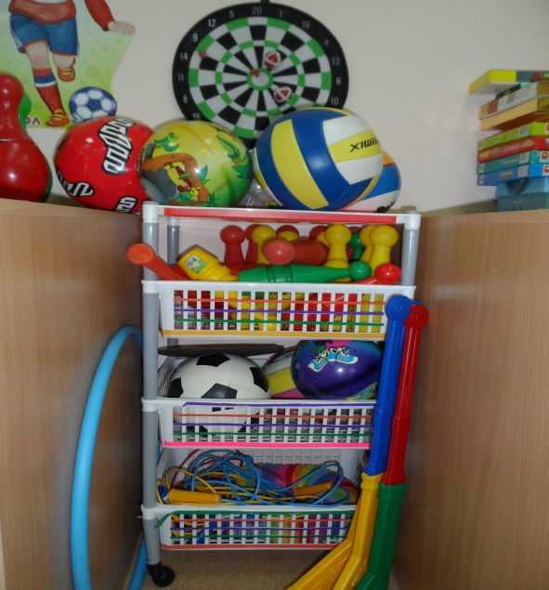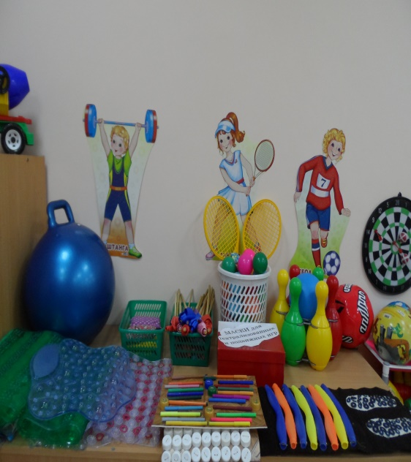

Экскурсия в медицинский кабинет.
Цель: Познакомить детей с профессией медработника детского сада (медсестрой); показать расположение и оборудование медкабинета; познакомить с некоторыми медицинскими принадлежностями и их назначением. Воспитывать уважение к труду медработника. Ознакомить с основами оказания первой медицинской помощи.

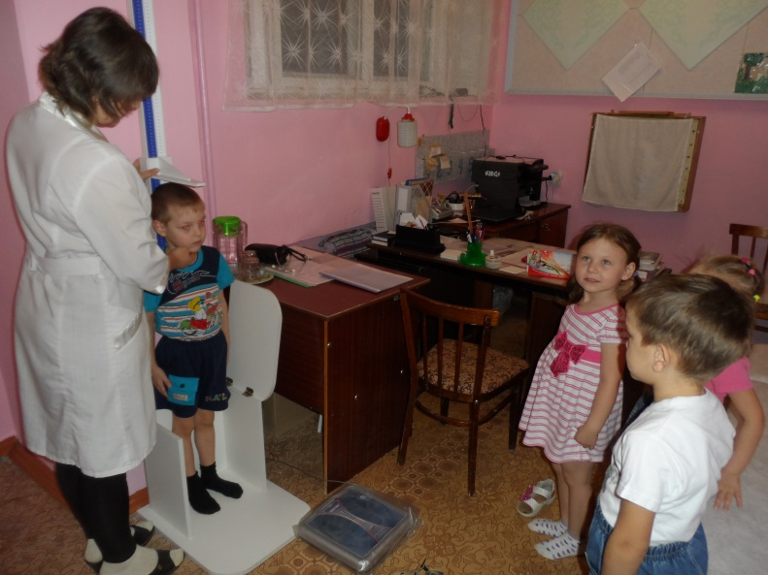

Оздоровительная гимнастика после сна.
Цель: поднять настроение и мышечный тонус детей с помощью контрастных воздушных ванн и физических упражнений.

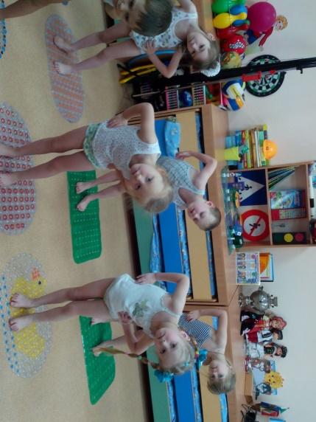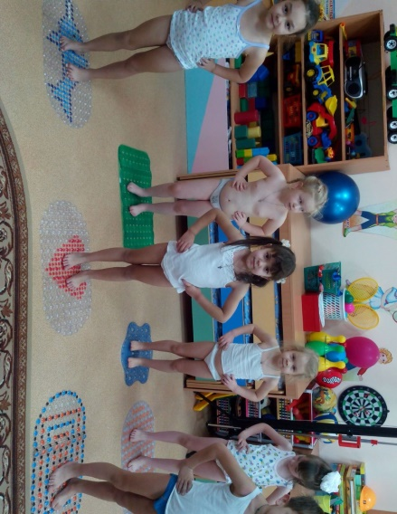

ББ

Б

Беседа с мед.сестрой Агабабаевой О.А. на тему «Витамины я люблю, быть здоровым я хочу».
Цель: Закрепить у детей названия некоторых овощей, фруктов, ягод, продуктов питания; расширять представления детей о том, на сколько полезны многие продукты, и как важно правильно питаться; продолжать совершенствовать речь детей и умение отвечать на вопросы.

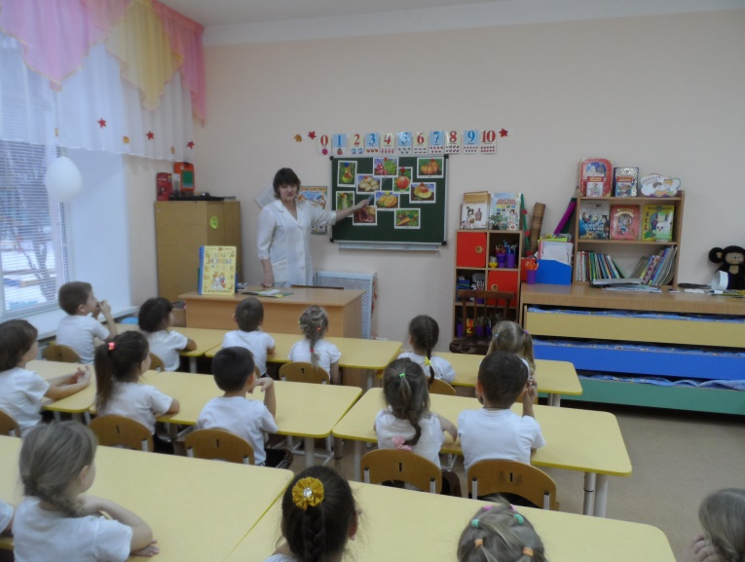

Анкетирование «Здоровье вашего ребенка».
Цель: Систематизировать физкультурно-оздоровительную работу в ДОУ, установить взаимодействие педагогов и родителей по вопросам охраны и укрепления здоровья детей. Расширить знания родителей с учетом современных требований и социальных изменений по формированию основ физического воспитания и здорового образа жизни.

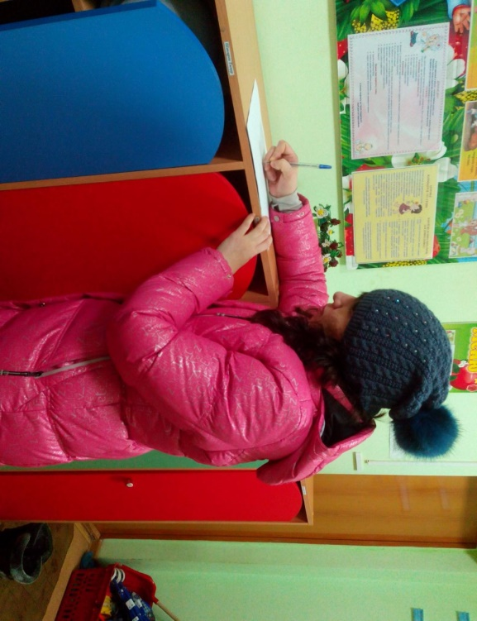
Чтение художественной литературы «Азбука здоровья».
Цель: Формировать целостное понимание здорового образа жизни.

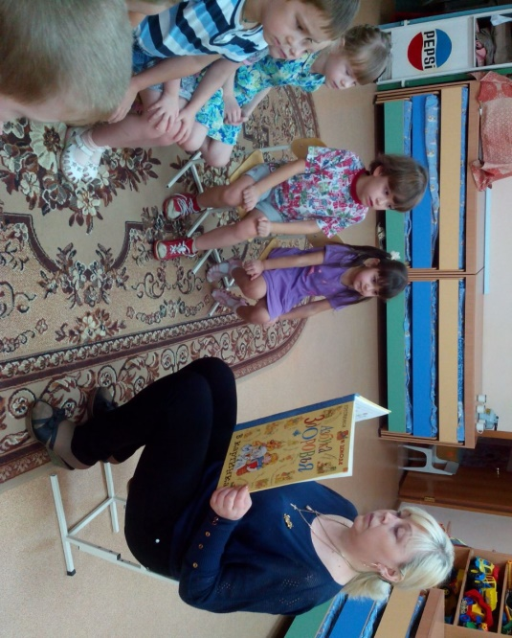

Просмотр презентации «Виды спорта».
Цель: Закреплять знания детей о видах спорта.

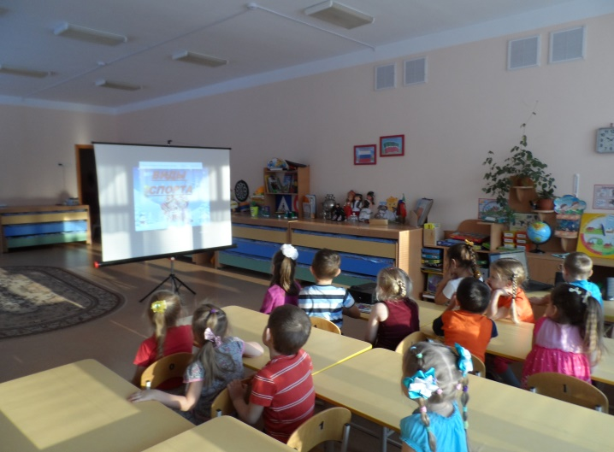

Развлечение «Путешествие на страну здоровья».
Цель: формировать знания детей о здоровом образе жизни и применять их в повседневной деятельности.

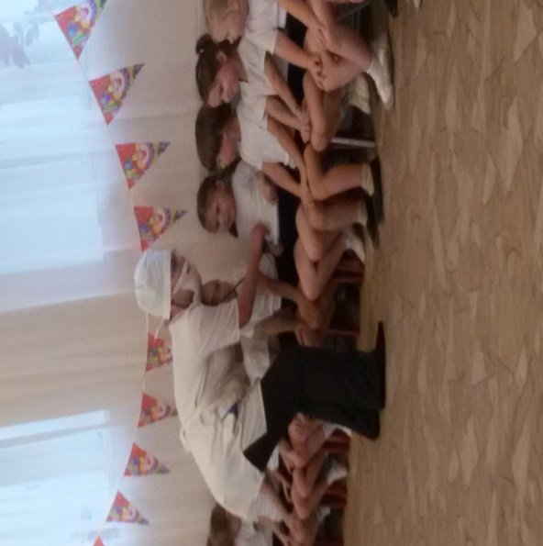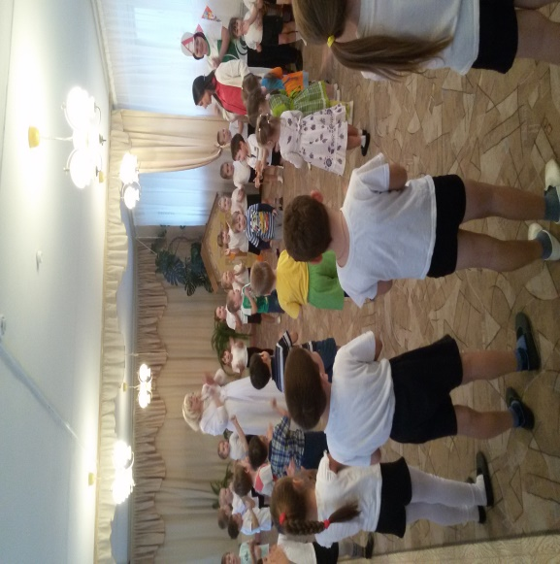

Хождение с мешочками на голове.
Цель: Профилактика правильной осанки.

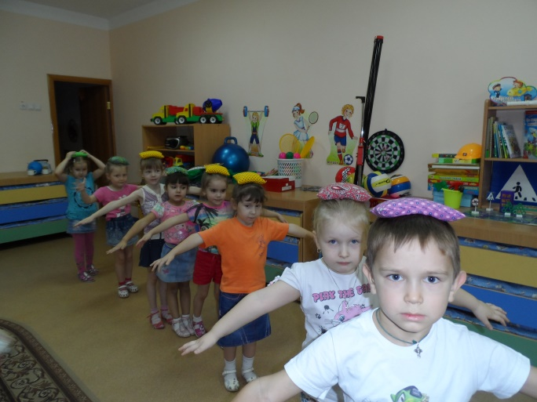

Подвижные игры на прогулке.
Цель: развитие умения ориентироваться в пространстве, внимания, точности, координация движений.

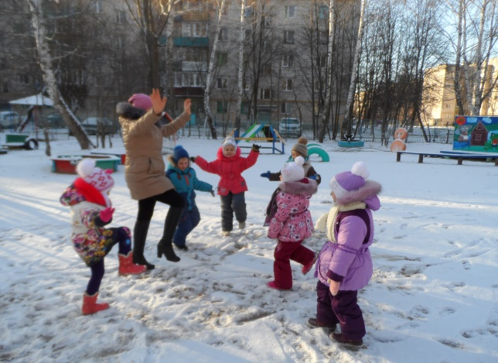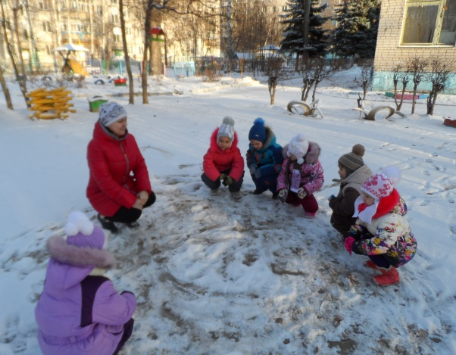

Свободная деятельность детей в центре здоровья.

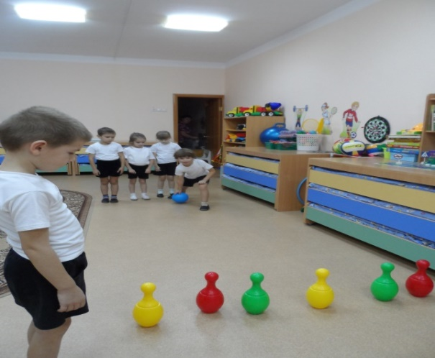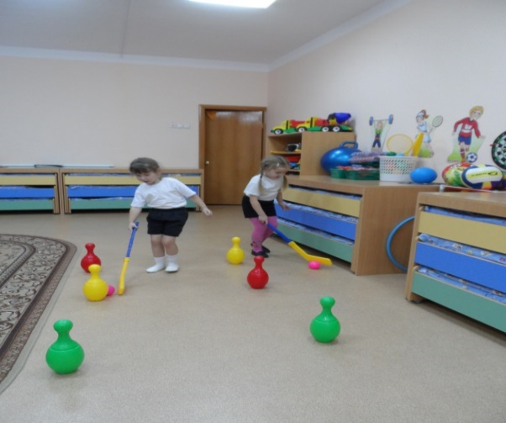

Художественное творчество. Рисование «Я люблю спорт».
Цель: упражнять в детей в рисовании фигуры человека в движении; закреплять способы выполнения наброска простым карандашом с последующим закрашиванием цветными карандашами; вызвать интерес к занятию спортом; развивать мелкую моторику; формировать у детей стремление доводить начатое дело до конца.

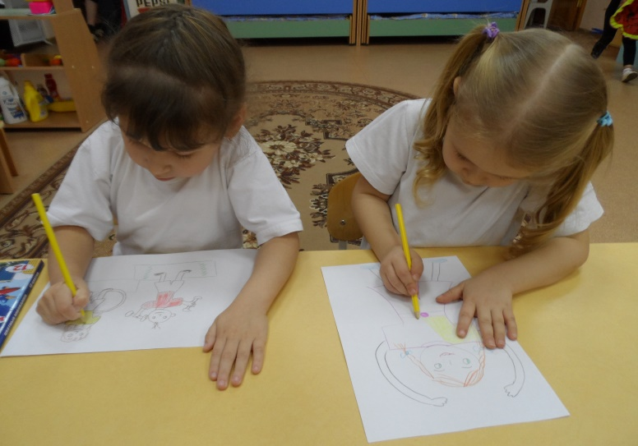

Художественное творчество. Аппликация «Спортивный инвентарь».
Цель: закрепить знание детей спортивного инвентаря; учить детей вырезать по контуру; воспитывать аккуратность при пользовании клеем.

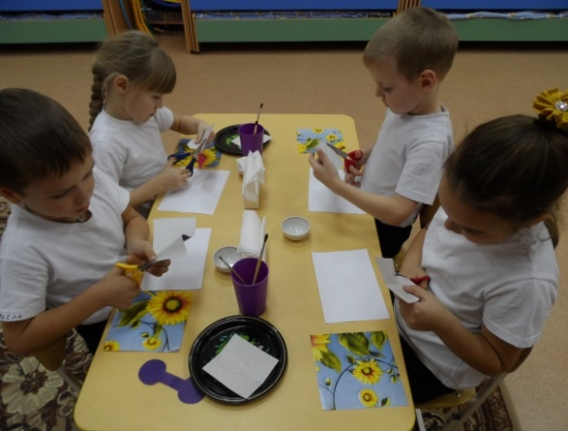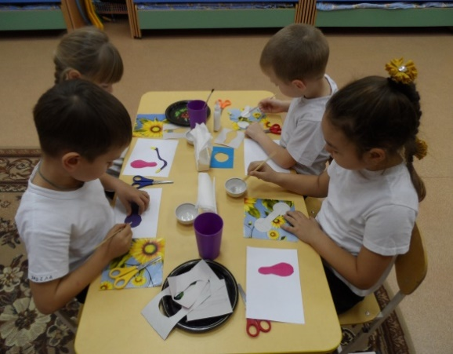

Итоговое мероприятие с родителями «Папа, мама, я – спортивная семья».
Цель: воспитание у детей и родителей положительных эмоций от совместного мероприятия.

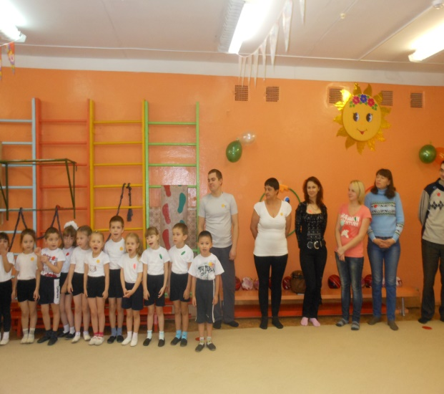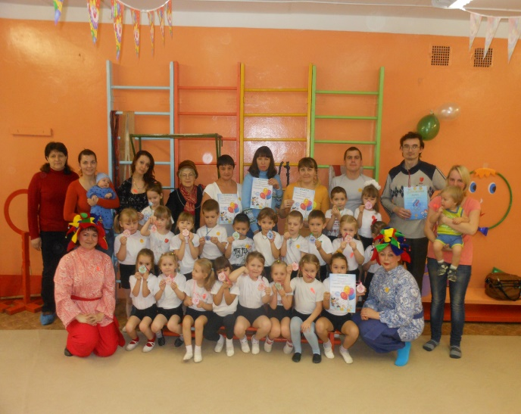

Приложение 2.

Спортивный праздник в старшей группе
«Пама, мама, я – спортивная семья»

Цель: воспитание у детей и родителей положительных эмоций от совместного мероприятия.

Задачи:
- развитие морально – волевых качеств, быстроты, силы, ловкости, выносливости;
- пропаганда здорового образа жизни, приобщение семьи к физкультуре и спорту, создать праздничное настроение у детей и их родителей;
- закрепление раннее разученных навыков: прыжки через скакалку, упражнения с мячом, бег на скорость;
- воспитание взаимовыручки, смелости, ловкости, силы.
- осуществлять взаимосвязь по физическому воспитанию детей между детским садом и семьей;
- пропагандировать здоровый образ жизни, способствовать приобщению семьи к физкультуре и спорту.

Ход мероприятия:

Ведущий:
Приветствует садик веселых гостей,
От теплых улыбок в нашем зале светлей.
Песня «От улыбки»
1 ребенок:
Оставили папы сегодня работу.
И мамы забыли большие заботы,
Обули кроссовки, и взяв малышей,
Пришли на спортпраздник сегодня скорей.
Ведущий:
И с гордостью каждый сможет сказать,
Что ближе семьи никого не сыскать!!!
Любителям спорта наше – Физкульт !
Все: Ура!
2 ребёнок:
Здравствуйте! Здравствуйте! Здравствуйте!
Сегодня здесь в спортивном зале
Мы спорт, уменье совместим.
Мы этот славный праздник
Родителям нашим посвятим.
3 ребенок:
Мы видим здесь приветливые лица,
Спортивный дух мы чувствуем вокруг,
У каждого здесь сердце олимпийца,
Здесь каждый спорту и искусству друг.
4 ребёнок:
Тот победит в соревнованье
Кто меток, ловок и силен,
Покажет все свое уменье
Кто духом, телом закален.
5 ребёнок:
С мамой, папой в выходной
Бегали, играли.
Мы здоровы и сильны,
вот какими стали.
6 ребёнок:
И опять приходим в сад, чтоб здоровье укреплять.
Будем спортом заниматься, прыгать, бегать и метать.
Вместе: Мы хотим быть смелыми, ловкими, умелыми.
С нами детский сад, друзья, и спортивная семья.
Ведущий: Дорогие гости, мы рады приветствовать вас на семейном празднике "Мама, папа, я - спортивная семья"! Наш праздник пройдет под лозунгом: "Спорт-это жизнь! Мы за здоровое будущее!".Гости готовы?
Для начала нам надо размяться.
Выходите на разминку «Помогатор»
(по всему залу, спорт площадке встают мамы, папы - участники дети).
Разминка окончена. Итак, готовы к соревнованиям. Команды, стройся!
(взрослые и дети строятся в две команды).
Представление жюри.
Ведущий: Наряд мой пестрый,
Колпак мой острый,
Мои шутки и смех
Веселят всех.
Выход петрушек.
Петрушка 1: На спортивную площадку
Приглашаем всех сейчас.
Петрушка 2:Праздник спорта и здоровья
Начинается у нас!
Представление команды.
Команда «Солнышко»:
Девиз:
В мире нет рецепта лучше –
Будь со спортом неразлучен!
Проживешь сто лет –
Вот и весь секрет.
Команда «Витамины»
Девиз:
Стать чемпионом сложно,
Но постараться можно!
Всем ребятам наш совет и такое слово:
Спорт любите с малых лет,
Будете здоровы!
Ведущая: Дорогие родители и наши ребята. Вы любите сказки? Сегодняшний спортивный праздник мы посвящаем путешествию по сказкам.
Ведущая: Эстафета «Колобок» (прокатывание мяча обручем)
Петрушка 1:
На сметане мешен,
На окошке стужен.
Круглый бок, румяный бок,
Покатился … (колобок)
Петрушка 1: Эстафета «Золушка» (мачеха раскладывает, золушка собирает)
Из танцзала короля
Девочка домой бежала,
Туфельку из хрусталя
На ступеньках потеряла.
Тыквой стала вновь карета…
Кто, скажи, девчушка эта?
Петрушка 2: Эстафета «Курочка ряба» (на ракетке яйцо)
Зернышко клюет,
Деток зовет: "Ко-ко-ко, ко-ко-ко,
Не ходите далеко! ".
Ведущая: Эстафета «Красная шапочка»(бег между кеглями)
В гости к бабушке пошла,
Пироги ей понесла.
Серый Волк за ней следил,
Обманул и проглотил. Красная шапочка
Петрушка 1: Эстафета «Баба яга» (1 нога в ведре)
В глухом лесу в своей избушке
Совсем одна живет старушка.
Метлой она не пол метет,
Метла - старушкин самолет!
Петрушка 2: Эстафета «Три медведя» (в маске, пролезание через обруч)
Возле леса, на опушке,
Трое их живет в избушке.
Там три стула и три кружки,
Три кроватки, три подушки.
Угадайте без подсказки,
Кто герои этой сказки?
Ведущий:
Вот и подошел к концу наш праздник.
Пока жюри подводит итоги, мы с вами послушаем песню «Неразлучные друзья». Кто знает, подпевайте.
Песня «Неразлучные друзья»
Все: Пусть все это только игра,
Но ею сказать мы хотели:
Великое чудо - семья!
Храните ее, береги ее!
Нет в жизни важнее цели!!!

